# Zabbix5.0安装过程

**一、安装zabbix-server**

# 首先在虚拟机上把Centos7安装完毕并关闭防火墙与SElinux。（防火墙不建议关按实际所需端口后期调整，测试环境可以关）

#Setenforce 0

#vim /etc/selinux/conf

Enforce=disable

重启电脑

# 打开[Zabbix官网](https://www.zabbix.com/cn/download?zabbix=5.0&os_distribution=centos&os_version=7&db=mysql&ws=apache)选择Zabbix版本-OS系统-OS版本-数据库-WebServer

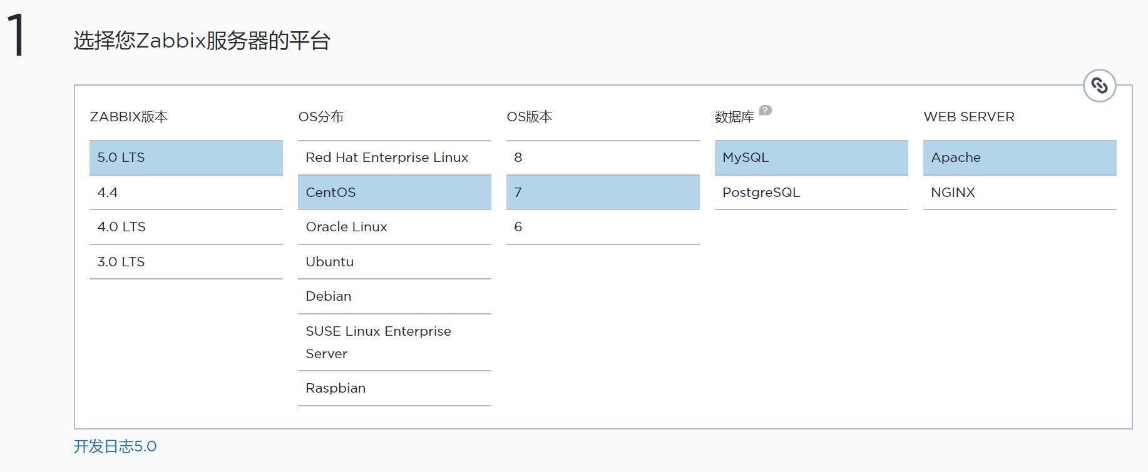

1. 更换阿里源

复制下面代码。保存为changeYumToalibb.sh记得用 chmod +x changeYumToalibb.sh 给这个文件运行权

#!/bin/bash

echo -e "请给出要安装的zabbix版本号，建议使用4.x的版本 \033[31musage：./zabbix_aliyun.sh 4.0|4.4|4.5|5.0 \033[0m"

echo "例如要安装4.4版本，在命令行写上 ./zabbix_aliyun.sh 4.4"

if [ -z $1 ];then

exit

fi

VERSION=$1

if [ -f /etc/yum.repos.d/zabbix.repo ];then

rm -rf /etc/repos.d/zabbix.repo

fi

rpm -qa | grep zabbix-release && rpm -e zabbix-release

rpm -Uvh https://mirrors.aliyun.com/zabbix/zabbix/$VERSION/rhel/7/x86_64/zabbix-release-$VERSION-1.el7.noarch.rpm

sed -i "s@zabbix/.*/rhel@zabbix/$VERSION/rhel@g" /etc/yum.repos.d/zabbix.repo

sed -i 's@repo.zabbix.com@mirrors.aliyun.com/zabbix@g' /etc/yum.repos.d/zabbix.repo

[ $? -eq 0 ] && echo "阿里云的zabbix源替换成功" || exit 1

yum clean all

yum makecache fast

#chmod +x changeYumToalibb.sh

#./changeYumTOalibbb.sh

然后执行命令：

bash zabbix_aliyun.sh 5.0

作用是更换zabbix软件源指定到阿里源

安装rpm包

rpm -Uvh <https://repo.zabbix.com/zabbix/5.0/rhel/7/x86_64/zabbix-release-5.0-1.el7.noarch.rpm>

yum clean all

**安装Zabbix server 和 agent**

yum install zabbix-server-mysql zabbix-agent

**安装Zabbix frontend (5.0后zabbix前后端分离)**

yum install centos-release-scl

**编辑配置文件 /etc/yum.repos.d/zabbix.repo**

[复制代码](javascript:void(0);)

vim /etc/yum.repos.d/zabbix.repo

[zabbix-frontend]

...

enabled=1

...

[复制代码](javascript:void(0);)

**安装 Zabbix frontend packages**

yum install zabbix-web-mysql-scl zabbix-apache-conf-scl

**安装Mysql数据库**

cd /usr/local/src/

wget http://repo.mysql.com/mysql57-community-release-el7-8.noarch.rpm

rpm -ivh mysql57-community-release-el7-8.noarch.rpm

yum -y install mysql-server

**启动Mysql（如果不能启动注意查selinxu有没有关闭）**

systemctl start mysqld

**获取安装时的临时密码**

grep 'temporary password' /var/log/mysqld.log

临时密码 用这个密码登录并修改密码

mysql -uroot -p',LW:N3)&hQ8h'

mysql> set password for root@localhost = password('password');

**创建初始数据库**

mysql> create database zabbix character set utf8 collate utf8_bin;

mysql> grant all privileges on zabbix.* to zabbix@localhost identified by 'password';

mysql> quit;

**导入初始架构和数据，系统将提示您输入新创建的mysql数据库密码**

zcat /usr/share/doc/zabbix-server-mysql*/create.sql.gz | mysql -uzabbix -p zabbix

**为Zabbix server配置数据库**

编辑配置文件 /etc/zabbix/zabbix_server.conf

vim /etc/zabbix/zabbix_server.conf

DBPassword=password

**为Zabbix前端配置PHP**

编辑配置文件 /etc/opt/rh/rh-php72/php-fpm.d/zabbix.conf

vim /etc/opt/rh/rh-php72/php-fpm.d/zabbix.conf

php_value[date.timezone] = Asia/Shanghai

timezone修改是为了显示亚州时间

**启动Zabbix server和agent进程**  
启动Zabbix server和agent进程，并为它们设置开机自启

systemctl restart zabbix-server zabbix-agent httpd rh-php72-php-fpm

systemctl enable zabbix-server zabbix-agent httpd rh-php72-php-fpm

二、打开http:IP/zabbix  例：<http://10.0.0.147/zabbix>进行系统初始化

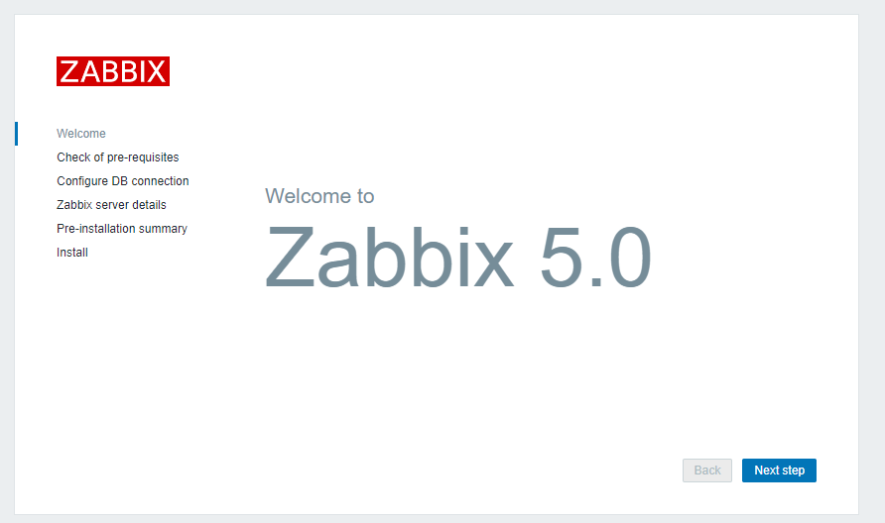

点下一步，确认组件情况。如没有问题再点下一步

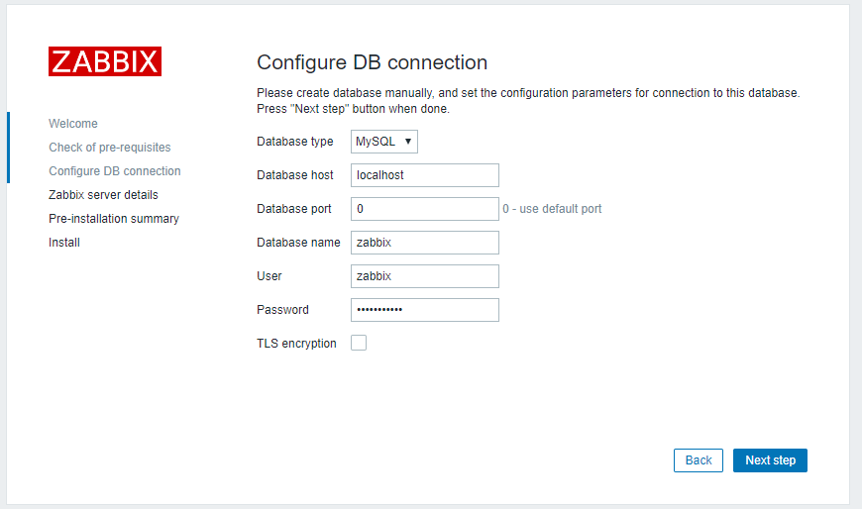

此处是一个坑。。。我在点下一部老是提示数据库存密码错误 。

后面发现我做初始化时不是本机登陆 locahost

而是在别的电脑用的ip做初始化。进入mysql

grant all privileges on zabbix.* to zabbix@’%’ identified by 'password';

建立所有ip授权的通用账号！！！！

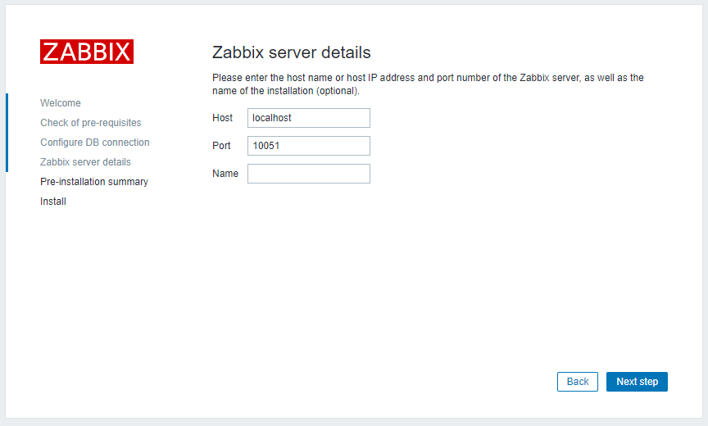

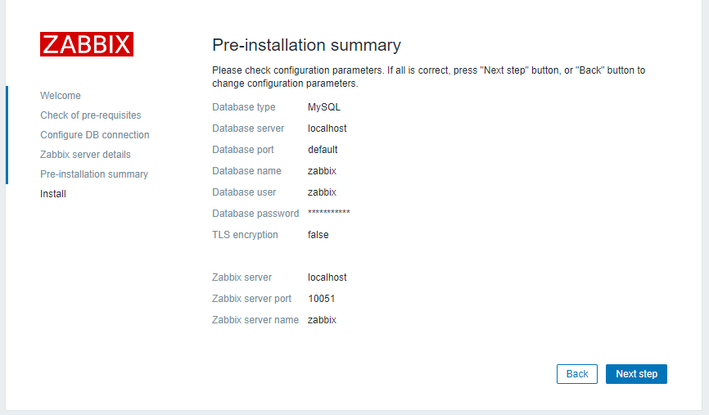

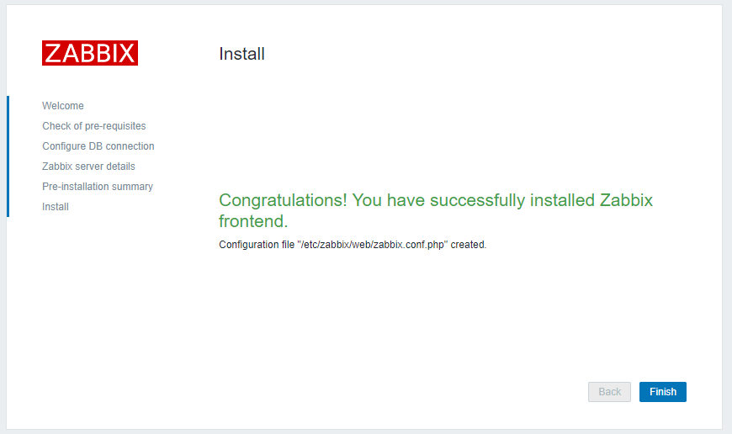

这三步没有技术性了

用户名：Admin，密码：zabbix

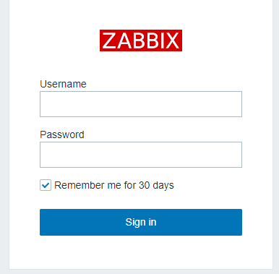

建议登陆改中文界面

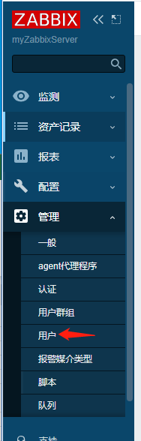

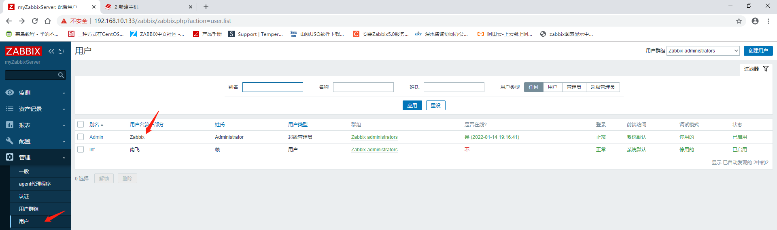

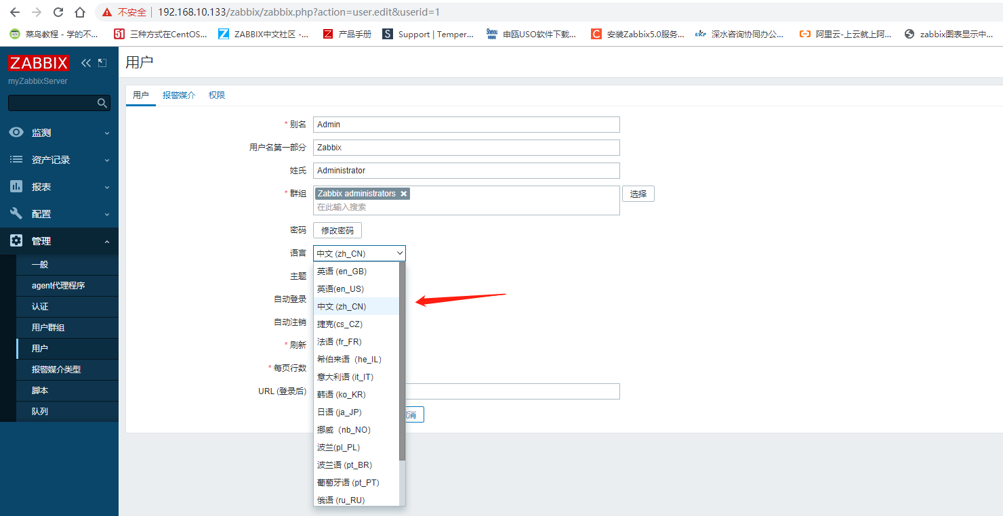

二、显示中文乱码解决方法或方块看图的时候（是少字体）

在zabbix-server服务器上安装如下文件符集

然后替换linux上默认的字符集

cp /usr/share/fonts/wqy-microhei/wqy-microhei.ttc /usr/share/fonts/dejavu/DejaVuSans.ttf

重启zabbix-server，查看乱码是否解决

systemctl restart zabbix-server

# 三linxu客户端加入

yum install zabbix-agent

配置 vim /etc/ zabbix_agentd.conf 。修改zabbix-server的IP

vim /etc/zabbix/zabbix_agentd.conf

Server=10.0.0.147

开启端口10050

Firewall-cmd -–zone=public –add-port=10050/tcp –permanment

Firewall-cmd --reload

重启zabbix-agent

Systemctl enable Zabbix-agent

Systemctl restart Zabbix-agent

（如能自动发现就不用这一步。如果不能自动发现，需在zabbix server里加入主机

注意配置文件的hostname及ip.需和你加的zabbix一样)

# 四windows 加入

下载 Zabbix-agent windows 安装包

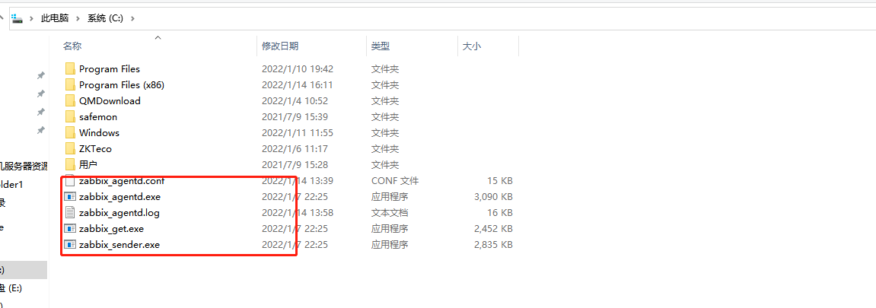

解压到c盘根

配置zabbix_agentd.conf

Server=192.168.10.133

ServerActive=192.168.10.133 #指定zabbixServer

Hostname=myPc

#需要在zabbix server里的主机同名

然后运行zabbix_agentd.exe -i 把这个安装成电脑的服务

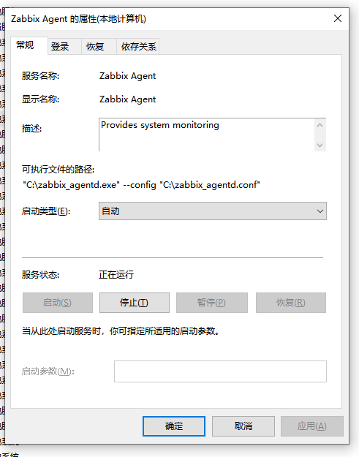

手动启动服务。并打开本机防火墙 10050端口

# 以上都需在zabbix增加客户端

先建群主机再建模板后加入要应的主机

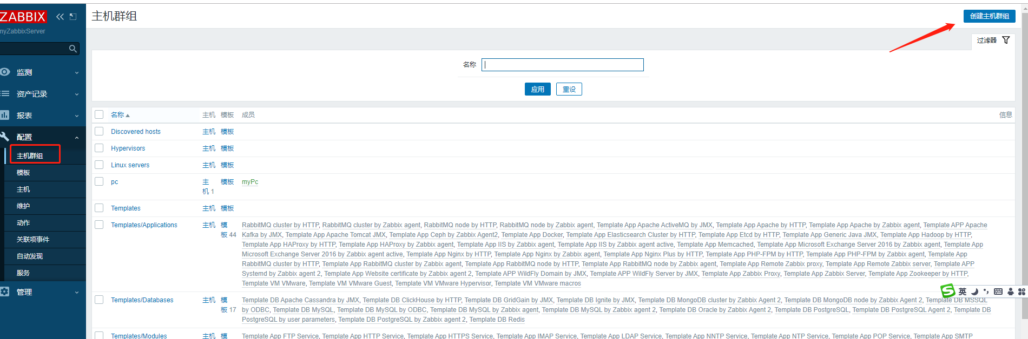

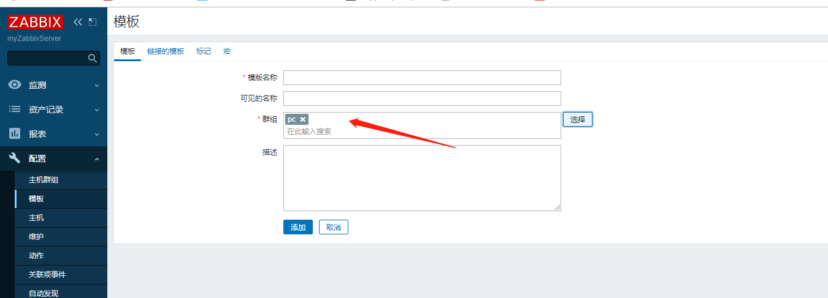

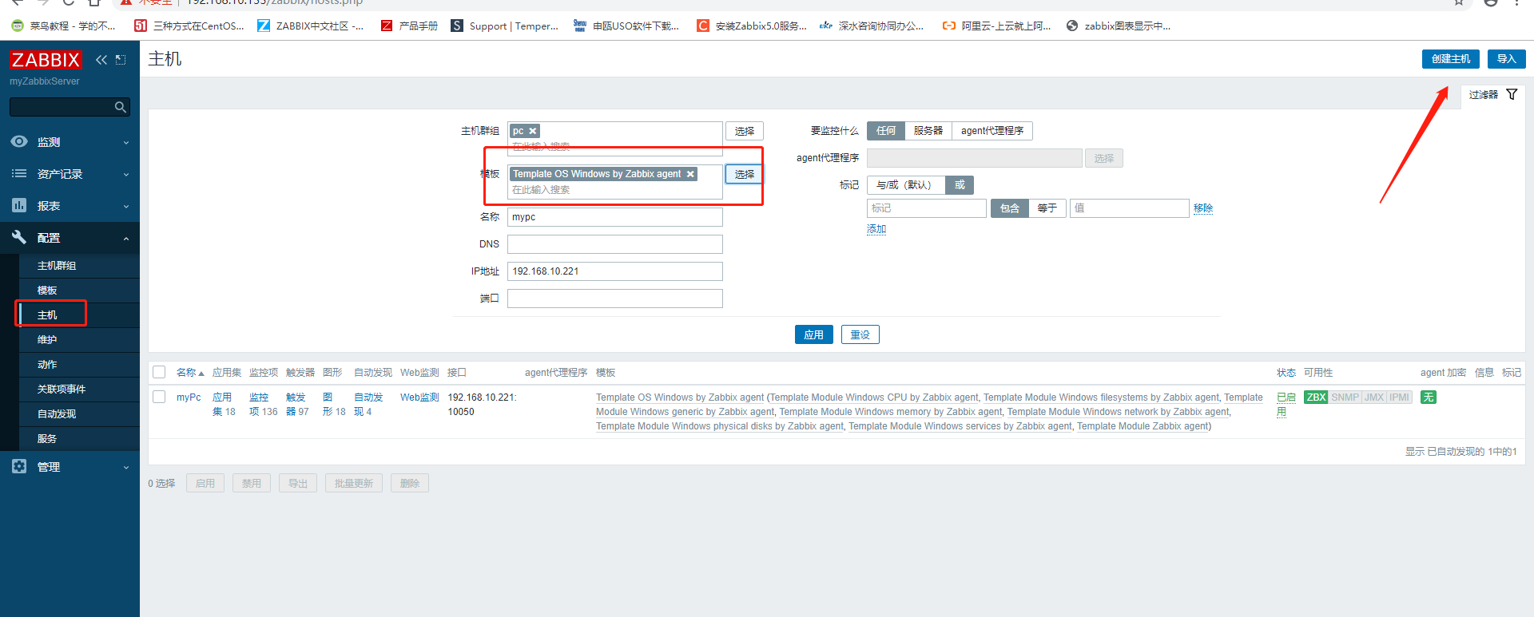

注意加入的主机名需要和agent配置文件一样。

配完后这里就会变绿了。过会就可以出图了

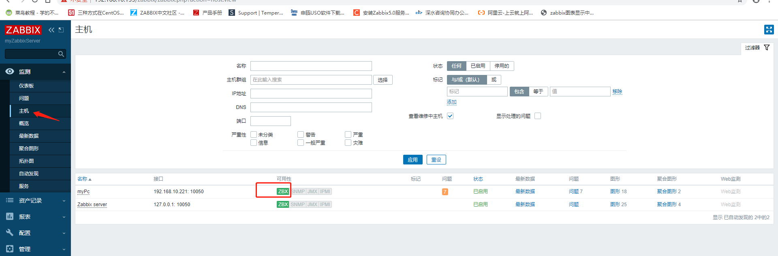

五、安全运营zabbix服务器

开启firewalld-cmd

开放以下端口

# 解决Linux环境下执行脚本时报错：/bin/bash^M: 坏的解释器: 没有那个文件或目录

原因是部份从windos 拷入的文本文件里有 多余的回车

使用指令sed -i 's/\r$//' xxxxxxx.sh，上面的指令会把 [xxxxxxx.sh](http://xxxxxxx.sh/) 中的\r 替换成空白！